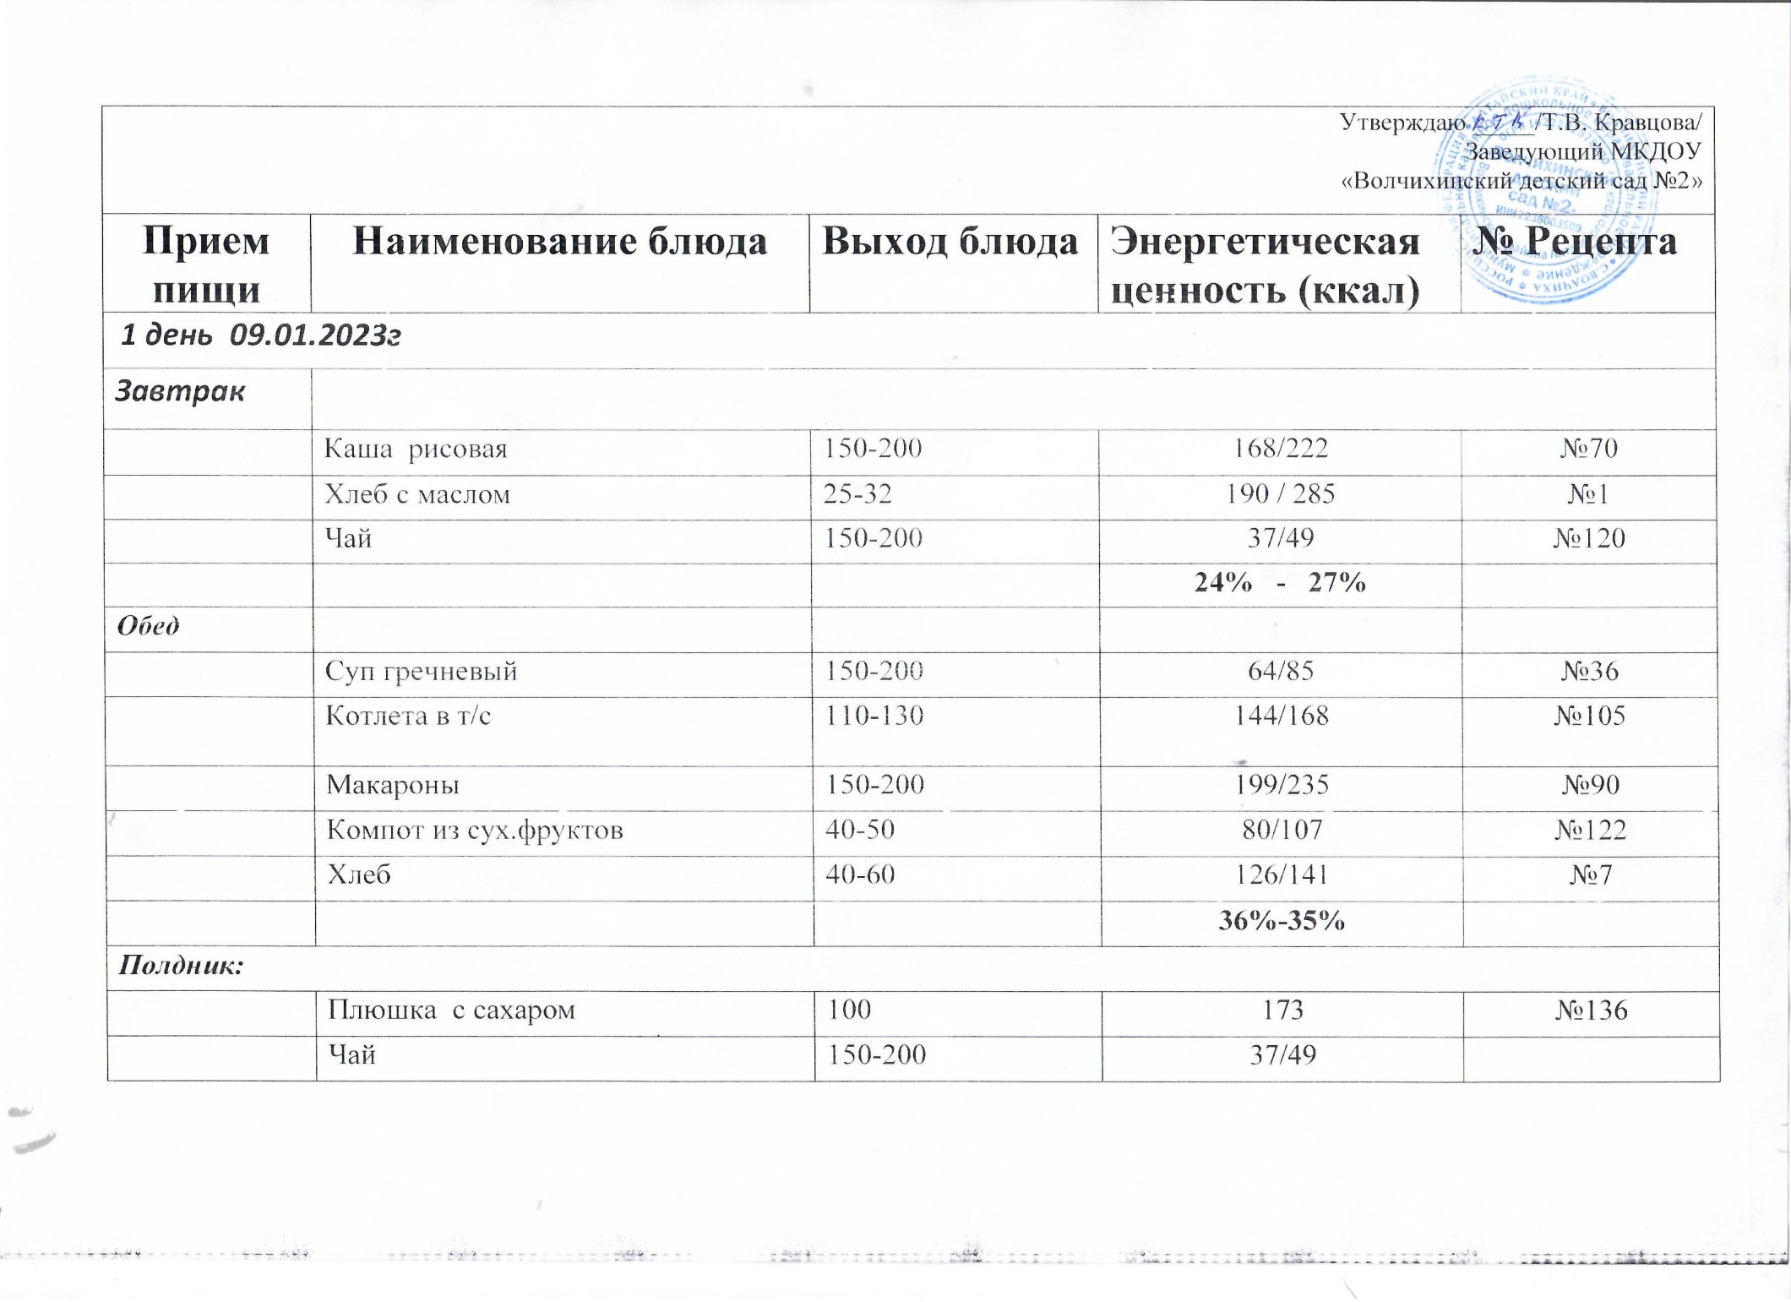
 | Яблоко | 100 | 47
 |  |  | 17% - 13%
Итого: |  |  | 1265/1561  75%
2 день 10.01.2023г

Завтрак
 | Каша ячневая молочная | 150 -200 | 168 / 224 | №68
 | Какао | 150 -200 | 110/147 | №118
 | Хлеб с сыром | 35-42 | 127/168 | №1
 |  |  | 26% - 28%
Обед
 | Суп лапша с фрикадельками | 150-200 | 108/144 | №34
 | Горошница | 110-130 | 213/252 | №161
 | Кисель | 150-200 | 80/107 | №118
 | Хлеб | 40-50 | 126 / 141 | №7
 | Свежий огурец | 40-60 | 6/9
 |  |  | 35% - 35%
Полдник
 | Пончик с карамелью | 100 | 173 | №137
 | Чай | 150-200 | 37-49 | №120
 |  |  | 14% - 12%
Итого: |  |  | 1148 / 1414  75%
3 день 11.01.2023г

Завтрак
 | Каша гречневая молочная | 150-200 | 168 /224 | №68
 | Коф.напиток на молоке | 150-200 | 110/147 | №118
 | Хлеб | 20-27 | 84/101 | №7
 |  |  | 24% - 25%
Обед
 | Суп картофельный с клецками | 150-200 | 48/64 | №30
 | Плов из мяса говядины | 150-200 | 251 /334
 | Компот | 150-200 | 80 /107 | №122
 | Хлеб | 40-50 | 126 / 141 | №7
 |  |  | 34%-35%
Полдник
 | Сырник со сгущенкой | 100 | 216 | №83
 | Чай с сахаром | 150- 200 | 37/49 | №120
 |  |  | 17% - 15%
Итого: |  |  | 1120 /1383  75%
4 день 12.01.2023г

Завтрак
 | Каша пшенная молочная | 150 - 200 | 169/224 | №68
 | Хлеб с маслом | 25-32 | 84 /101 | №7
 | Чай с сахаром | 150 - 200 | 37/49 | №125
 |  |  | 18% - 21%
Обед
 | Щи со сметаной | 150 -200 | 37/49 | №30
 | Рыбная котлета | 60-70 | 82/95 | №86
 | Рис с овощами | 110-130 | 127/150 | №60
 | Кисель из сух.фруктов | 150-200 | 80 /107 | №122
 | Хлеб | 40-50 | 126 / 141 | №7
 |  |  | 37%-37%
Полдник
 | Пирожок с мясом | 100 | 249
 | Чай с сахаром | 150-200 | 37/49 | №120
 |  |  | 20% - 17%
Итого: |  |  | 1070 /1303  75%
5 день 13.01.2023г.

Завтрак
 | Каша Геркулесовая молочная | 150 -200 | 168 /224 | №66
 | Кофейный напиток | 150 - 200 | 110/147 | №134
 | Хлеб с повидлом | 35 - 42 | 84/101 | №1
 |  |  | 26%-26%
Обед
 | Борщ с фасолью | 150-200 | 43/58 | №29
 | Овощное рагу | 150-200 | 126/168 | №57
 | Компот | 150-200 | 80 / 107 | №118
 | Хлеб | 40-50 | 126 / 141 | №7
 | Св.помидор | 40-60 | 8/11
 |  |  | 28% - 27%
Полдник
 | Вареники | 150 - 200 | 261/349
 | Чай с сахаром | 150 - 200 | 37/49 | №120
 |  |  | 21% -22%
Итого: |  |  | 1043 / 1355  75%
6 день 16.01.2023
Завтрак
 | Каша «Дружба" | 150 - 200 | 167 / 223 | №68
 | Чай с молоком | 150-200 | 109
 | Хлеб с сыром | 35-42 | 127/168 | №1
 |  |  | 22% - 23%
Обед
 | Суп овощной | 150 - 200 | 80/106 | №46
 | Биточки в т/с | 60-70 | 145/168 | №105
 | Каша гречневая | 110-130 | 198/260 | №65
 | Кисель | 150-200 | 80/107 | №118
 | Хлеб | 40-50 | 126/141 | №7
 |  |  | 35% - 36%
Полдник
 | Булочка с изюмом | 100 | 242 | №140
 | Чай с сахаром | 150 - 200 | 37/49 | №120
 | Банан | 100 | 44 / 44
 |  |  | 18% - 16%
Итого: |  |  | 1355 / 1617  75%
7 день 17.01.2023г

Завтрак
 | Каша манная | 150 – 200 | 168 / 224 | №68
 | Чай | 150 -200 | 37/49 | №120
 | Хлеб | 20-27 | 84 /101 | №7
 |  |  | 23% - 23%
Обед
 | Свекольник | 150 – 200 | 54/73 | №44
 | Лапшевник с мясом | 150-200 | 240/320
 | Компот | 150 -200 | 80 /107 | №122
 | Хлеб | 40 - 50 | 126 / 141 | №7
 |  |  | 39%-40%
Полдник
 | Омлет | 100 | 125 | №77
 | Чай | 150-200 | 37/49 | №127
 |  |  | 13%-12%
Итого: |  |  | 951 / 1189  75%
8 день 18.01.2023г

Завтрак
 | Каша кукурузная молочная | 150 – 200 | 168 /224 | №64
 | Кофейный напиток | 150 – 200 | 110-147 | №134
 | Хлеб с повидлом | 25-32 | 84/101 | №7
 |  |  | 23%-25%
Обед
 | Суп полевой | 150 - 200 | 69 / 92 | №37
 | Голубцы ленивые | 60-70 | 86/101 | №92
 | Картофельное пюре | 110-130 | 91/107 | №56
 | Кисель | 150 – 200 | 80 / 107 | №118
 | Хлеб | 40 – 50 | 126/141 | №7
 |  |  | 29%-30%
Полдник
 | Ватрушка | 60 | 287 | №136
 | Чай | 150 - 200 | 37/49 | №120
 | Яблоко | 100 | 52
 |  |  | 23%-20%
Итого: |  |  | 1190 / 1408  75%
9 день 19.01.2023г.

Завтрак
 | Лапша молочная | 150 – 200 | 168 /222 | №33
 | Чай с молоком | 150 – 200 | 109 | №134
 | Хлеб | 20 – 27 | 84/101 | №7
 |  |  | 20%-20%
Полдник
 | Суп картофельный | 150 - 200 | 84/112 | №36
 | Рыба, запеченная с овощами | 100 | 100 | №88
 | Каша ячневая | 110 – 130 | 198/260
 | Компот | 150 – 200 | 80 / 107
 | Хлеб | 40-50 | 126/141 | №7
 | Св.овощи ( огурец) | 40 – 60 | 6 / 9
 |  |  | 33%-32%
Полдник
 | Пельмени | 150-200 | 353/471 | №83
 | Чай с сахаром | 150 – 200 | 37/49 | №120
 |  |  | 22%-23%
Итого: |  |  | 1345 /1681  75%
10 день 20.01.2023г

Завтрак
 | Каша геркулесовая молочная | 150 – 200 | 168/224 | №68
 | Хлеб с маслом | 25 – 32 | 84 /101 | №7
 | Кофейный напиток | 150 - 200 | 110 /147 | №125
 |  |  | 22%-24%
Обед
 | Суп рисовый | 150 – 200 | 69/92 | №36
 | Рулет с картошкой | 150-200 | 228\304 | №95а
 | Кисель | 150 - 200 | 80/107 | №122
 | Хлеб | 40 – 50 | 126 / 141 | №7
 | Свежий помидор | 40-60 | 8/11
 |  |  | 33%-34%
Полдник
 | Калач домашний на сметане | 60 | 270 | №143
 | Чай с сахаром | 100 | 37/49 | №120
 |  |  | 20%-17%
Итого: |  |  | 1180 / 1446  75%

